Lunes
29
de mayo

Primero de Primaria
Conocimiento del Medio

¡A la caza de los objetos que movemos!

Aprendizaje esperado: reconoce que los objetos se mueven y deforman al empujarlos y jalarlos.

Énfasis: reconoce que objetos de su entorno se pueden mover y cómo haría para moverlos.

¿Qué vamos a aprender?

Aprenderás a reconocer algunos objetos que pueden moverse y que, están en tu entorno.

Para esta sesión necesitarás tu libro de Conocimiento del Medio de primer grado.

https://libros.conaliteg.gob.mx/20/P1COA.htm

¿Qué hacemos?

Constantemente estás moviendo objetos de un lugar a otro, todas tus acciones de la vida diaria requieren el movimiento de objetos, por ejemplo, piensa en el momento del lavado de manos. ¿Mueves algún objeto para realizar esta acción? ¿Qué objetos mueves al lavarte las manos?

Lavarte las manos es una acción que haces a diario, y en esta contingencia sanitaria lo realizas con mayor frecuencia y es cierto, utilizas y mueves objetos, por ejemplo, el jabón, ya sea de barra o jabón líquido, los mueves para poderte servir, así como la toalla con la que te secas las manos.

Ahora piensa en la hora de la comida. ¿Qué objetos mueves?

Dependiendo el tipo de platillo puedes comer de diversas maneras, si tienes cubiertos como cuchara, cuchillo y tenedor, los mueves para llevar los alimentos a la boca, pero si se trata de unos taquitos de pollo con ensalada, mueves los tacos al levantarlos del plato.

También piensa en los platos en los que te sirven, los colocan en la mesa y después los retiran, luego los lavan y también los llevan a su lugar de resguardo.

¡Hay cambios de objetos todo el tiempo!

Ahora vas a trabajar en la página 142 de tu libro de Conocimiento del Medio, en donde encuentras la siguiente imagen.

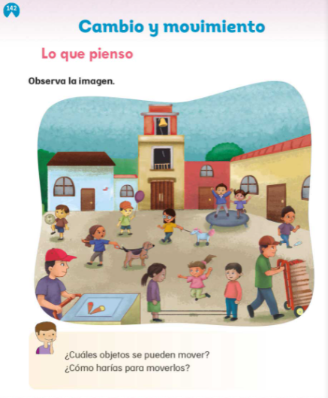

Es una plaza pública en donde observas a personas realizar distintas actividades.

Analiza cada una de las situaciones, pero también pon mucha atención en los objetos que manipulan.

Inicia con este niño, se ve muy divertido. ¿Está moviendo algún objeto?

Está jugando con un balón.

¿Será que ese objeto se mueve por sí mismo, es decir que solito el balón realice alguna acción?

El balón se mueve porque el niño lo está moviendo, ya sea con los pies, piernas o manos.

Observa la siguiente situación.

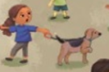

Es una niña con su perrito.

Ambos se pueden mover, pueden caminar juntos, pero si te das cuenta, la niña tiene una correa con la que guía al perrito.

De esta manera el perrito no se irá lejos y puede estar junto a la niña en todo momento, esto quiere decir que la niña puede decidir a dónde ir con su perrito.

Ahora analiza la siguiente situación, es similar a la anterior, pero te pido que pienses, ¿Cuál es la diferencia entre esta situación y la anterior? en donde observas a una niña con su perrito:

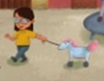

La situación sí parece igual, es una niña con una correa llevando a un caballito a su lado, pero el caballito no es como el perro que puede caminar por sí sólo, este caballito tiene rueditas, no tiene vida, es un juguete, de esta manera la niña, para moverlo, sólo lo jala.

Este es un objeto inanimado, es decir que no camina por sí mismo, sino que requiere que una persona lo mueva.

Observa la siguiente situación, es el señor que vende helados.

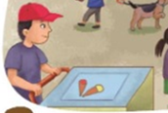

Como puedes observar tiene un carrito en donde ofrece sus productos. ¿El carrito se moverá por sí mismo? ¿Requiere que el señor lo mueva?

Requiere que el señor lo empuje, el carrito de los helados no se puede mover por sí mismo.

De esta manera el señor controla a dónde se dirige y lo detiene en un lugar en específico, ahora piensa en, qué importante es que el carrito cuente con unas llantas, sin las llantitas, es una labor complicada poder empujar ese carrito.

Así como el caballito que tiene sus rueditas, es más fácil moverlo que si no las tuviera.

¿Qué puedes comentar de la siguiente situación?

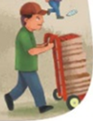

Es un señor que lleva unas cajas de madera, posiblemente al mercado.

¿Cómo mueve esas cajas? ¿Las lleva una por una?

El señor utiliza una carretilla de carga, muchas personas también la conocen como “diablito” ahí puede apilar varias cajas y llevarlas de un lado a otro de forma más fácil, y también tiene llantitas, lo cual hace más fácil desplazar esa carretilla con sólo empujarla.

La carretilla de carga tampoco se puede mover sola, es necesario que alguien la mueva, ya sea empujándola o jalándola.

Observa otro ejemplo de movimiento:

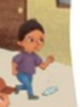

Es un niño que juega con un bote vacío, parece ser que lo patea.

Utiliza la fuerza de sus pies para moverlo, y como has dicho anteriormente, este es un objeto inanimado, es decir que no se mueve solo, requiere de la fuerza de una persona.

Puedes observar más situaciones que implican el movimiento de un objeto, por ejemplo, el niño que sujeta un globo, otros niños juegan con una liga o cuerda y otros saltan. El movimiento de objetos te acompaña en todo momento.

Prepara tu libro de Conocimiento del Medio en la página 143 que tiene como título “A la caza de los objetos que movemos”

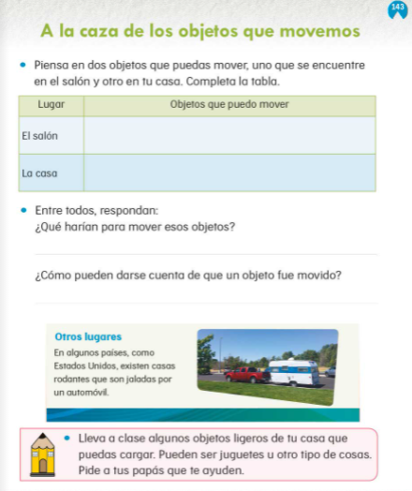

La indicación dice: Piensa en dos objetos que puedas mover, uno que se encuentre en el salón y otro en tu casa, completa la tabla. Debido a la pandemia por COVID-19 en este momento no puedes asistir a tu salón de clases, por lo mismo los objetos del salón que se pueden mover son la mesa y una maceta con la planta para que los anotes en los espacios correspondientes.

Los objetos de casa que pueden moverse son muchos, elige dos objetos diferentes que hayas identificado.

¿Qué harías para mover esos objetos?

Puedes empujarlos, jalarlos, levantarlos si no son muy pesados, hay diversas maneras de mover un objeto.

La siguiente pregunta dice, ¿Cómo puedes saber que un objeto fue movido?

Porque ya no se encuentra en el mismo lugar o del mismo modo en que se dejó por última vez.

¿Tu casa puede moverse de un lugar a otro?

No puede moverse de un lugar a otro.

A propósito de esta pregunta lee el siguiente dato interesante.

En algunos países como Estados Unidos se construyen casas que pueden moverse en un tráiler. ¡Qué sorprendente! ¡De esa manera pueden vivir en diferentes lugares teniendo la misma casa!

Así es, los objetos tan grandes como una casa también se pueden mover.

Recapitulando lo aprendido.

Los objetos que están a nuestro alrededor se pueden mover.

Los objetos no se mueven por sí mismos, requieren la fuerza de una persona para realizarlo.

Los objetos se pueden empujar, jalar o levantar.

Además, puedes observar y experimentar con algunos objetos que tienes cerca.

Si te es posible consulta otros libros y comenta el tema de hoy con tu familia.

¡Buen trabajo!

Gracias por tu esfuerzo.

Para saber más:
Lecturas

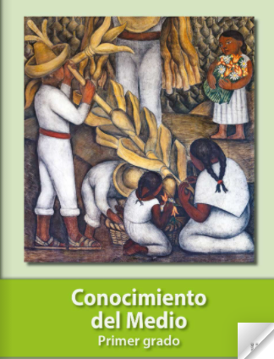
https://libros.conaliteg.gob.mx/20/P1COA.htm

